# Descripcion del Proyecto

Es un proyecto basado en un galería de imágenes .Utiliza el módulo MULTER de nodejs.

# Arrancar el proyecto

1. Descargar el proyecto del repositorio a la máquina local.
2. Abrir el proyecto en algún editor de código como visual code.
3. Abrir la terminal e instalar los módulos del proyecto con el comando : npm install
4. Iniciar el servidor de Mongo
5. Levantar el proyecto con el siguiente comando : npm run dev
6. Levantar el proyecto en la siguiente url: <http://localhost:3000/>

# Cargar Imagen

Presionar el botón “SUBIR IMAGEN” , y de esa forma se visualiza el formulario

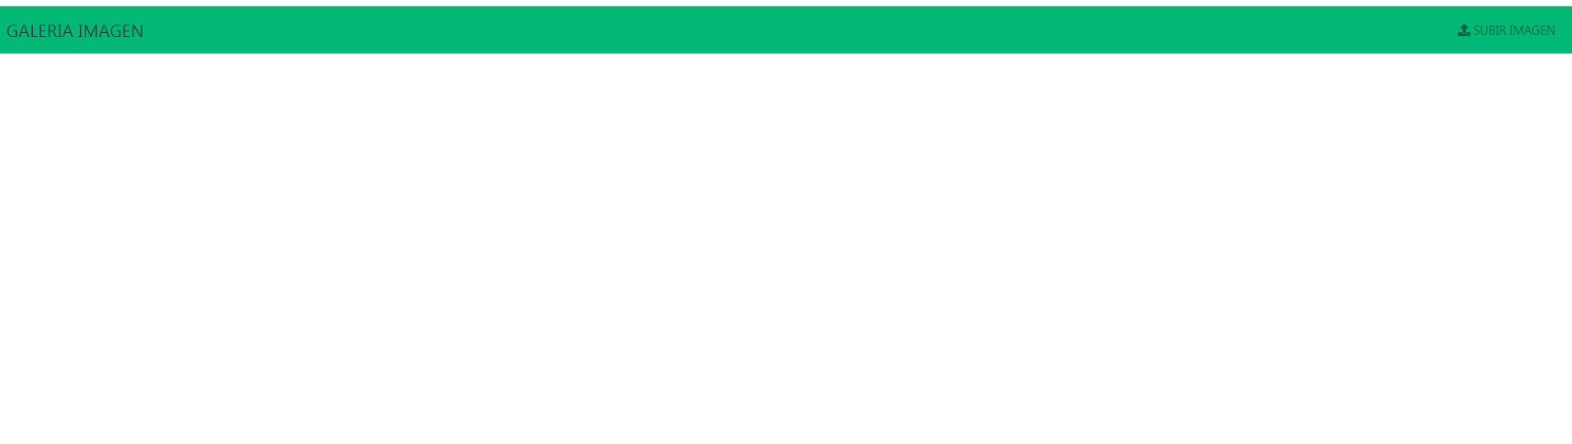

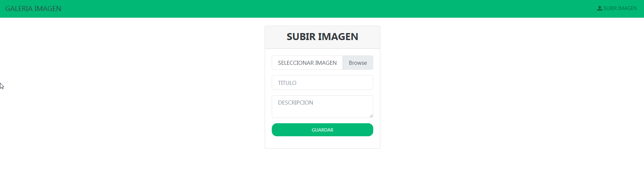

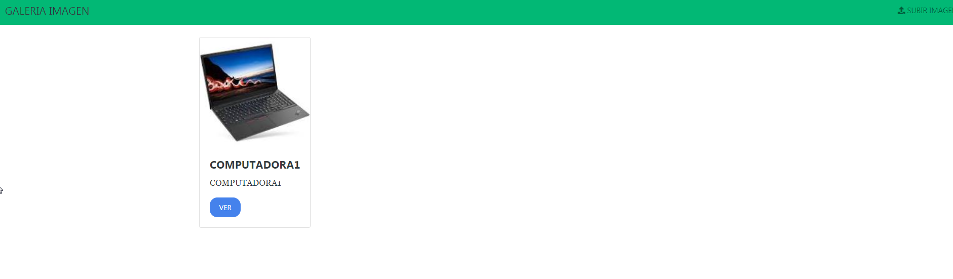

# Listado

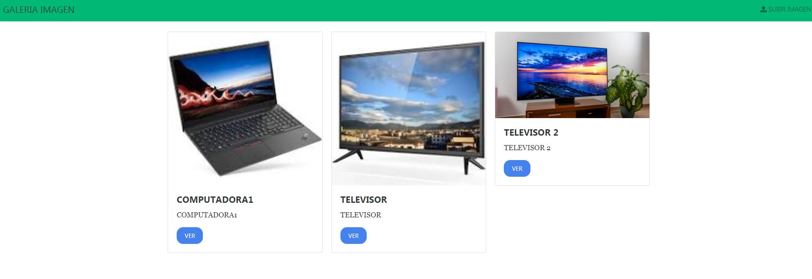

# PERFIL

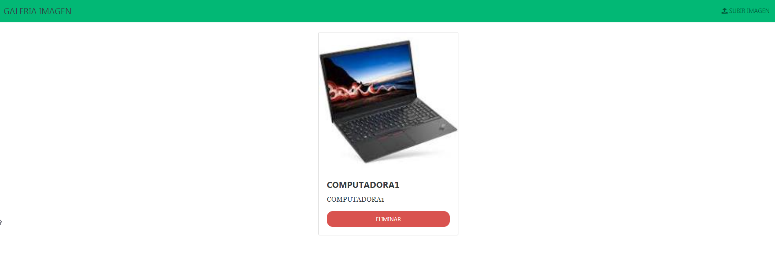

# Eliminar



